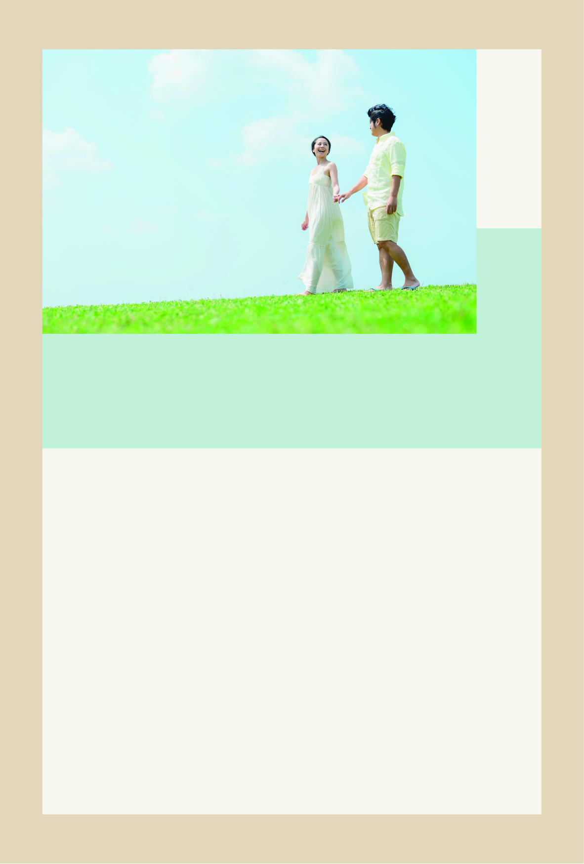

これから夫婦２人で人生の新たな歩みが始まります。

家庭は安らぎの場でもありますが、

お互いが深く関わり合う生活であるがゆえに、

思い通りにならない不満の連続ばかりかもしれません。

しかし、思い通りにならない相手と共に生きるということが

結婚なのではないでしょうか。

ご本尊に手を合わせることは、お互いに「ともに」といえる

人生を歩み出すことなのです。

ともに暮らす生活から紡ぎ出されることを尊く受け止め、

お念仏申す生活を送ってください。

結婚して新たな家庭を

築かれるあなたへ